检 测 报 告

试验名称： 滑轨松动间隙

主检： |  | 日期： | 2025年8月7日
审核： | 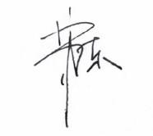 | 日期： | 2025年8月8日
批准： |  | 日期： | 2025年8月8日

北京光华荣昌汽车部件有限公司实验室

声 明

- 报告无实验室“检测专用章”无效。
- 报告无主检、审核、批准人签字无效。
- 报告涂改无效。
- 复制报告未重新加盖“检测专用章”无效。
- 对检测报告若有异议，请收到报告后15个工作日内通知实验室。
⑹ 送样检测仅对样品负责。
⑺ 电子版报告无安全密码无效。

试验单位：北京光华荣昌汽车部件有限公司实验室
地 址：北京市昌平区流村镇工业园区
电 话： (010) 60793358-5711 邮 编：102200

样品名称 | 左滑轨总成  右滑轨总成 | 车 型 | J6P经典版
样品件号 | SHT0015332-01  SHT0015332-02 | 样品数量 | 6件
委托单位 | 项目部 | 生产单位 | /
送样者及其 联系方式 | 林涛  电话：18612905890 | 送样日期 | 2025年8月7日
试验地点 | 北京光华荣昌汽车部件有限公司  实验室 | 试验日期 | 2025年8月7日
试验项目 | 滑轨松动间隙
试验标准 | QC/T 805-2008 5.4
样品状态 | 其他
试验结论 | 对2025年8月7日 项目部 送检的J6P经典版左滑轨总成、右滑轨总成按照QC/T 805-2008《乘用车座椅用滑轨技术条件》进行滑轨松动间隙检测，经检测不符合标准要求。
备 注 | /

一、试验条件
试验时间： | 2025年8月7日—2025年8月7日
试验地点： | 北京光华荣昌汽车部件有限公司实验室
试验人员： | 徐贝宁
环境温/湿度： | 温度：28.4℃；湿度：74.5%
二、试验仪器设备
序号 | 设备名称 | 设备编号 | 规格型号 | 厂家 | 精度 | 有效期
1 | 推拉力计 | N-165 | WD-500 | 韦度电子 | 0.1N | 2025年11月19日
2 | 数显百分表 | L-179 | 0-50mm | 桂林广陆数字测控有限公司 | 0.01mm | 2026年7月1日
3 | 直角尺 | L-188 | 250*500mm | 德力西 | / | 2025年11月19日
三、试验方法及评价标准
1、试验方法
将滑轨固定在测试台上，并在最后或最前位置锁定滑轨。先从一个方向施加规定的作用力，调百分表至零位，再反方向施加规定的作用力，读取表中的位移量（上下及左右试验施力测量点位于上滑轨端面向内10mm处）。
2、评价标准
项目 |  | 松动间隙（mm）
位置 | 载荷（N） | 松动间隙（mm）
前后 | 100 | ≤0.35
左右 | 50 | ≤0.50
上下 | 50 | ≤0.50

四、标准偏离
1、标准偏离
/
五、试验结果
1、试验结果
样品名称及编号 | 向左 |  | 向右 |  | 总间隙（mm）
样品名称及编号 | 力值（N） | 间隙（mm） | 力值（N） | 间隙（mm） | 总间隙（mm）
左滑轨总成  152-001-202508 | 50.8 | 0.27 | 50.2 | 0.21 | 0.48
左滑轨总成  152-001-202508 | 50.6 | 0.28 | 50.3 | 0.21 | 0.49
左滑轨总成  152-001-202508 | 50.7 | 0.26 | 50.3 | 0.24 | 0.50
左滑轨总成  152-001-202508 | 最大值 |  |  |  | 0.50
左滑轨总成  152-001-202508 | 向上 |  | 向下 |  | 总间隙（mm）
左滑轨总成  152-001-202508 | 力值（N） | 间隙（mm） | 力值（N） | 间隙（mm） | 总间隙（mm）
左滑轨总成  152-001-202508 | 50.2 | 0.14 | 50.6 | 0.16 | 0.30
左滑轨总成  152-001-202508 | 50.6 | 0.14 | 50.8 | 0.19 | 0.33
左滑轨总成  152-001-202508 | 50.4 | 0.13 | 50.4 | 0.19 | 0.32
左滑轨总成  152-001-202508 | 最大值 |  |  |  | 0.33
左滑轨总成  152-001-202508 | 向前 |  | 向后 |  | 总间隙（mm）
左滑轨总成  152-001-202508 | 力值（N） | 间隙（mm） | 力值（N） | 间隙（mm） | 总间隙（mm）
左滑轨总成  152-001-202508 | 100.5 | 0.07 | 100.3 | 0.14 | 0.21
左滑轨总成  152-001-202508 | 100.7 | 0.09 | 100.4 | 0.11 | 0.20
左滑轨总成  152-001-202508 | 100.2 | 0.11 | 100.7 | 0.12 | 0.23
左滑轨总成  152-001-202508 | 最大值 |  |  |  | 0.23
样品名称及编号 | 向左 |  | 向右 |  | 总间隙（mm）
样品名称及编号 | 力值（N） | 间隙（mm） | 力值（N） | 间隙（mm） | 总间隙（mm）
左滑轨总成  152-002-202508 | 50.2 | 0.24 | 50.8 | 0.33 | 0.57
左滑轨总成  152-002-202508 | 50.4 | 0.26 | 50.1 | 0.32 | 0.58
左滑轨总成  152-002-202508 | 50.2 | 0.27 | 50.5 | 0.32 | 0.59
左滑轨总成  152-002-202508 | 最大值 |  |  |  | 0.59
左滑轨总成  152-002-202508 | 向上 |  | 向下 |  | 总间隙（mm）
左滑轨总成  152-002-202508 | 力值（N） | 间隙（mm） | 力值（N） | 间隙（mm） | 总间隙（mm）
左滑轨总成  152-002-202508 | 50.6 | 0.17 | 50.3 | 0.18 | 0.35
左滑轨总成  152-002-202508 | 50.2 | 0.16 | 50.3 | 0.17 | 0.33
左滑轨总成  152-002-202508 | 50.6 | 0.16 | 50.6 | 0.17 | 0.33
左滑轨总成  152-002-202508 | 最大值 |  |  |  | 0.35
左滑轨总成  152-002-202508 | 向前 |  | 向后 |  | 总间隙（mm）
左滑轨总成  152-002-202508 | 力值（N） | 间隙（mm） | 力值（N） | 间隙（mm） | 总间隙（mm）
左滑轨总成  152-002-202508 | 100.6 | 0.08 | 100.9 | 0.14 | 0.22
左滑轨总成  152-002-202508 | 100.5 | 0.11 | 100.4 | 0.13 | 0.24
左滑轨总成  152-002-202508 | 100.4 | 0.10 | 100.3 | 0.13 | 0.23
左滑轨总成  152-002-202508 | 最大值 |  |  |  | 0.24
样品名称及编号 | 向左 |  | 向右 |  | 总间隙（mm）
样品名称及编号 | 力值（N） | 间隙（mm） | 力值（N） | 间隙（mm） | 总间隙（mm）
左滑轨总成  152-003-202508 | 50.3 | 0.29 | 50.6 | 0.33 | 0.62
左滑轨总成  152-003-202508 | 50.4 | 0.26 | 50.7 | 0.35 | 0.61
左滑轨总成  152-003-202508 | 50.3 | 0.26 | 50.3 | 0.36 | 0.62
左滑轨总成  152-003-202508 | 最大值 |  |  |  | 0.62
左滑轨总成  152-003-202508 | 向上 |  | 向下 |  | 总间隙（mm）
左滑轨总成  152-003-202508 | 力值（N） | 间隙（mm） | 力值（N） | 间隙（mm） | 总间隙（mm）
左滑轨总成  152-003-202508 | 50.2 | 0.18 | 50.5 | 0.24 | 0.42
左滑轨总成  152-003-202508 | 50.6 | 0.18 | 50.8 | 0.25 | 0.43
左滑轨总成  152-003-202508 | 50.4 | 0.18 | 50.5 | 0.24 | 0.42
左滑轨总成  152-003-202508 | 最大值 |  |  |  | 0.43
左滑轨总成  152-003-202508 | 向前 |  | 向后 |  | 总间隙（mm）
左滑轨总成  152-003-202508 | 力值（N） | 间隙（mm） | 力值（N） | 间隙（mm） | 总间隙（mm）
左滑轨总成  152-003-202508 | 100.6 | 0.11 | 100.6 | 0.21 | 0.32
左滑轨总成  152-003-202508 | 100.3 | 0.09 | 100.7 | 0.22 | 0.31
左滑轨总成  152-003-202508 | 100.6 | 0.10 | 100.6 | 0.20 | 0.30
左滑轨总成  152-003-202508 | 最大值 |  |  |  | 0.32
样品名称及编号 | 向左 |  | 向右 |  | 总间隙（mm）
样品名称及编号 | 力值（N） | 间隙（mm） | 力值（N） | 间隙（mm） | 总间隙（mm）
右滑轨总成  152-004-202508 | 50.1 | 0.36 | 50.2 | 0.30 | 0.66
右滑轨总成  152-004-202508 | 50.6 | 0.36 | 50.2 | 0.29 | 0.65
右滑轨总成  152-004-202508 | 50.5 | 0.34 | 50.6 | 0.30 | 0.64
右滑轨总成  152-004-202508 | 最大值 |  |  |  | 0.66
右滑轨总成  152-004-202508 | 向上 |  | 向下 |  | 总间隙（mm）
右滑轨总成  152-004-202508 | 力值（N） | 间隙（mm） | 力值（N） | 间隙（mm） | 总间隙（mm）
右滑轨总成  152-004-202508 | 50.8 | 0.17 | 50.2 | 0.13 | 0.30
右滑轨总成  152-004-202508 | 50.6 | 0.17 | 50.2 | 0.13 | 0.30
右滑轨总成  152-004-202508 | 50.5 | 0.17 | 50.8 | 0.13 | 0.30
右滑轨总成  152-004-202508 | 最大值 |  |  |  | 0.30
右滑轨总成  152-004-202508 | 向前 |  | 向后 |  | 总间隙（mm）
右滑轨总成  152-004-202508 | 力值（N） | 间隙（mm） | 力值（N） | 间隙（mm） | 总间隙（mm）
右滑轨总成  152-004-202508 | 100.5 | 0.10 | 100.8 | 0.18 | 0.28
右滑轨总成  152-004-202508 | 100.2 | 0.11 | 100.6 | 0.16 | 0.27
右滑轨总成  152-004-202508 | 100.7 | 0.11 | 100.9 | 0.16 | 0.27
右滑轨总成  152-004-202508 | 最大值 |  |  |  | 0.28
样品名称及编号 | 向左 |  | 向右 |  | 总间隙（mm）
样品名称及编号 | 力值（N） | 间隙（mm） | 力值（N） | 间隙（mm） | 总间隙（mm）
右滑轨总成  152-005-202508 | 50.6 | 0.27 | 50.6 | 0.27 | 0.54
右滑轨总成  152-005-202508 | 50.3 | 0.25 | 50.5 | 0.27 | 0.52
右滑轨总成  152-005-202508 | 50.7 | 0.28 | 50.5 | 0.25 | 0.53
右滑轨总成  152-005-202508 | 最大值 |  |  |  | 0.54
右滑轨总成  152-005-202508 | 向上 |  | 向下 |  | 总间隙（mm）
右滑轨总成  152-005-202508 | 力值（N） | 间隙（mm） | 力值（N） | 间隙（mm） | 总间隙（mm）
右滑轨总成  152-005-202508 | 50.2 | 0.13 | 50.5 | 0.16 | 0.29
右滑轨总成  152-005-202508 | 50.6 | 0.16 | 50.2 | 0.16 | 0.32
右滑轨总成  152-005-202508 | 50.8 | 0.15 | 50.3 | 0.16 | 0.31
右滑轨总成  152-005-202508 | 最大值 |  |  |  | 0.32
右滑轨总成  152-005-202508 | 向前 |  | 向后 |  | 总间隙（mm）
右滑轨总成  152-005-202508 | 力值（N） | 间隙（mm） | 力值（N） | 间隙（mm） | 总间隙（mm）
右滑轨总成  152-005-202508 | 100.5 | 0.02 | 100.2 | 0.24 | 0.26
右滑轨总成  152-005-202508 | 100.3 | 0.11 | 100.8 | 0.13 | 0.24
右滑轨总成  152-005-202508 | 100.2 | 0.06 | 100.6 | 0.18 | 0.24
右滑轨总成  152-005-202508 | 最大值 |  |  |  | 0.26
样品名称及编号 | 向左 |  | 向右 |  | 总间隙（mm）
样品名称及编号 | 力值（N） | 间隙（mm） | 力值（N） | 间隙（mm） | 总间隙（mm）
右滑轨总成  152-006-202508 | 50.6 | 0.21 | 50.4 | 0.16 | 0.37
右滑轨总成  152-006-202508 | 50.3 | 0.19 | 50.5 | 0.16 | 0.35
右滑轨总成  152-006-202508 | 50.2 | 0.19 | 50.3 | 0.17 | 0.36
右滑轨总成  152-006-202508 | 最大值 |  |  |  | 0.37
右滑轨总成  152-006-202508 | 向上 |  | 向下 |  | 总间隙（mm）
右滑轨总成  152-006-202508 | 力值（N） | 间隙（mm） | 力值（N） | 间隙（mm） | 总间隙（mm）
右滑轨总成  152-006-202508 | 50.7 | 0.13 | 50.5 | 0.17 | 0.30
右滑轨总成  152-006-202508 | 50.9 | 0.14 | 50.5 | 0.17 | 0.31
右滑轨总成  152-006-202508 | 50.3 | 0.14 | 50.6 | 0.16 | 0.30
右滑轨总成  152-006-202508 | 最大值 |  |  |  | 0.31
右滑轨总成  152-006-202508 | 向前 |  | 向后 |  | 总间隙（mm）
右滑轨总成  152-006-202508 | 力值（N） | 间隙（mm） | 力值（N） | 间隙（mm） | 总间隙（mm）
右滑轨总成  152-006-202508 | 100.7 | 0.23 | 100.4 | 0.05 | 0.28
右滑轨总成  152-006-202508 | 100.3 | 0.23 | 100.5 | 0.04 | 0.27
右滑轨总成  152-006-202508 | 100.6 | 0.23 | 100.6 | 0.04 | 0.27
右滑轨总成  152-006-202508 | 最大值 |  |  |  | 0.28

六、试验照片
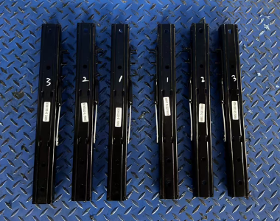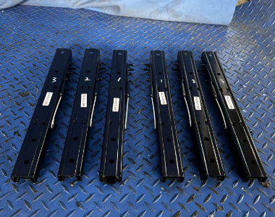
试验前
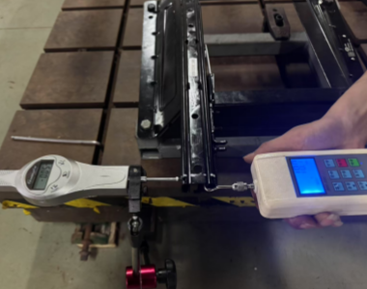
试验中
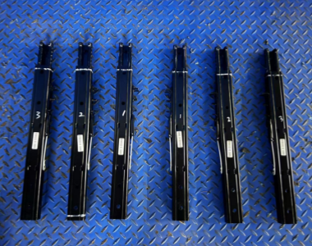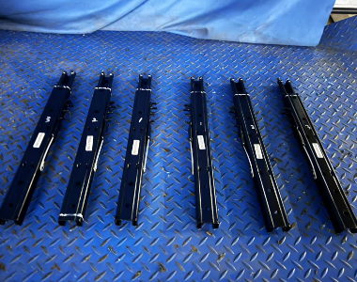
试验后
**报告结束**

